RESULTADO – TOMADA DE PREÇO

025253EM73937HEMU

2

5/03/2025

Bionexo

2

O Instituto de Gestão e Humanização – IGH, entidade de direito privado e sem fins lucrativos, classificado como Organização

Social, vem tornar público o resultado da Tomada de Preços, com a finalidade de adquirir bens, insumos e serviços para o

HEMU - Hospital Estadual da Mulher, com endereço à Rua R-7, S/N, Setor Oeste, Goiânia, CEP: 74.125-090.

Art. 10º Não se exigirá a publicidade prévia disposta no artigo

II. EMERGÊNCIA: Nas compras ou contratações realizadas em caráter de urgência ou emergência, caracterizadas pela

ocorrência de fatos inesperados e imprevisíveis, cujo não atendimento imediato seja mais gravoso, importando em prejuízos

ou comprometendo a segurança de pessoas ou equipamentos, reconhecidos pela administração.

Bionexo do Brasil Ltda

Relatório emitido em 25/03/2025 13:51

**Comprador**

IGH - HEMU - Hospital Estadual da Mulher (11.858.570/0002-14)

AV. PERIMETRAL, ESQUINA C/ RUA R7, SN - SETOR COIMBRA - GOIÂNIA, GO CEP: 74.530-020

**Relação de Itens (Confirmação)**

Pedido de Cotação : 382924300

COTAÇÃO Nº 73937 EPIS - HEMU - MAR/2025

Frete Próprio

Observações: \*PAGAMENTO: Somente a prazo e por meio de depósito em conta PJ do fornecedor. \*FRETE: Só serão

aceitas propostas com frete CIF e para entrega no endereço: RUA R7 C/ AV PERIMETRAL, SETOR COIMBRA, Goiânia/GO

CEP: 74.530-020, dia e horário especificado. \*CERTIDÕES: As Certidões Municipal, Estadual de Goiás, Federal, FGTS e

Trabalhista devem estar regulares desde a data da emissão da proposta até a data do pagamento. \*REGULAMENTO: O

processo de compras obedecerá ao Regulamento de Compras do IGH, prevalecendo este em relação a estes termos em

caso de divergência.

Tipo de Cotação: Cotação Emergencial

Fornecedor : Todos os Fornecedores

Data de Confirmação : Todas

**Faturamento**

**Mínimo**

**Prazo de**

**Entrega**

**Validade da**

**Proposta**

**Condições de**

**Pagamento**

**Fornecedor**

**Frete Observações**

**KAPITAO AMERICA - EQUIPAMENTOS DE**

**SEGURANCA COMERCIO E INDUSTRIA LTDA - EPP**

GOIÂNIA - GO

2 dias após

confirmação

1

2

R$ 1,0000

10/04/2025

27/03/2025

a vista

a vista

CIF

CIF

null

null

Luiza Lima - (62) 3209-5900

supervisora@kapitaoamerica.com.br

**[Mais informações](javascript: f_mais_info(190623))**

**NL Produtos Hospitalares Ltda**

GOIÂNIA - GO

MARCOS JUNIOR - (62)3088-5462

nlph@hotmail.com

3

dias após

R$ 300,0000

confirmação

**[Mais informações](javascript: f_mais_info(179103))**

**Programação**

**de Entrega**

**Preço Preço**

**Unitário Fábrica**

**Valor**

**Total**

**Produto**

**Código**

**Fabricante Embalagem Fornecedor Comentário**

**Justificativa**

**Rent(%) Quantidade**

**Usuário**

LUVA DE LATEX

NATURAL 40CM

CANO LONGO

TAM M - LUVA DE

LATEX NATURAL

CANO LONGO

COM

COMPRIMENTO

DE 40CM NO

TAMANHO M SEM

FORRO

CONFECCIONADA

EM BORRACHA

NATURAL DE

LATEX SUPER

REFORCADA,

SUPERFICIE

KAPITAO

Tiago

Farias De

Souza

LUVA LATEX

NATURAL

RANHURADA

CA15100 -

AMERICA -

EQUIPAMENTOS

DE SEGURANCA

COMERCIO E

INDUSTRIA

;CASTRO COMERCIO

frete FOB. -

ELPACKING não

atende ao prazo de

entrega/emergencial.

R$

R$

R$

315,0000

2

46405

-

SACO

null

30 par

1

0,5000 0,0000

2

5/03/2025

09:58

VOLK - VOLK

LTDA - EPP

EXTERNA

ANTIDERRAPANTE

NA FACE PALMAR

NOS DEDOS E

NAS PONTAS DOS

DEDOS

COMPATIVEL COM

VOLK DO BRASIL.

;

CM HOSPITALAR

respondeu

KAPITAO

AMERICA -

EQUIPAMENTOS

DE SEGURANCA

COMERCIO E

INDUSTRIA

LUVA

NITRILICA

VD. 46CM

incorretamente o

item solicitado. -

ELPACKING não

atende ao prazo de 32,0000 0,0000

entrega/emergencial.

- CASTRO

Tiago

Farias De

Souza

LUVA EM

BORRACHA

NITRILICA COR

VERDE APROX. 45

CM TAM M - PAR

R$

R$

R$

320,0000

5

6

14507

12419

-

-

SACO

SACO

null

null

10 Pares

40 Pares

3

7185 -

ANSELL

CA12598

25/03/2025

09:58

LTDA - EPP

COMERCIO frete

FOB.

LUVA LATEX

NATURAL COR

AMARELA G ->

GRANDE COM

CANO LONGO ATÉ

O COTOVELO,

PALMA ANTI

LUVA LATEX

NATURAL

RANHURADA

CA15100 -

KAPITAO

AMERICA -

EQUIPAMENTOS

DE SEGURANCA

COMERCIO E

INDUSTRIA

;CASTRO COMERCIO

frete FOB.

R$

R$

R$

Tiago

360,0000 Farias De

Souza

9,0000 0,0000

VOLK - VOLK

25/03/2025

09:58

LTDA - EPP

https://bionexo.bionexo.com/jsp/RelatPDC/relat\_adjudica.jsp

1/2

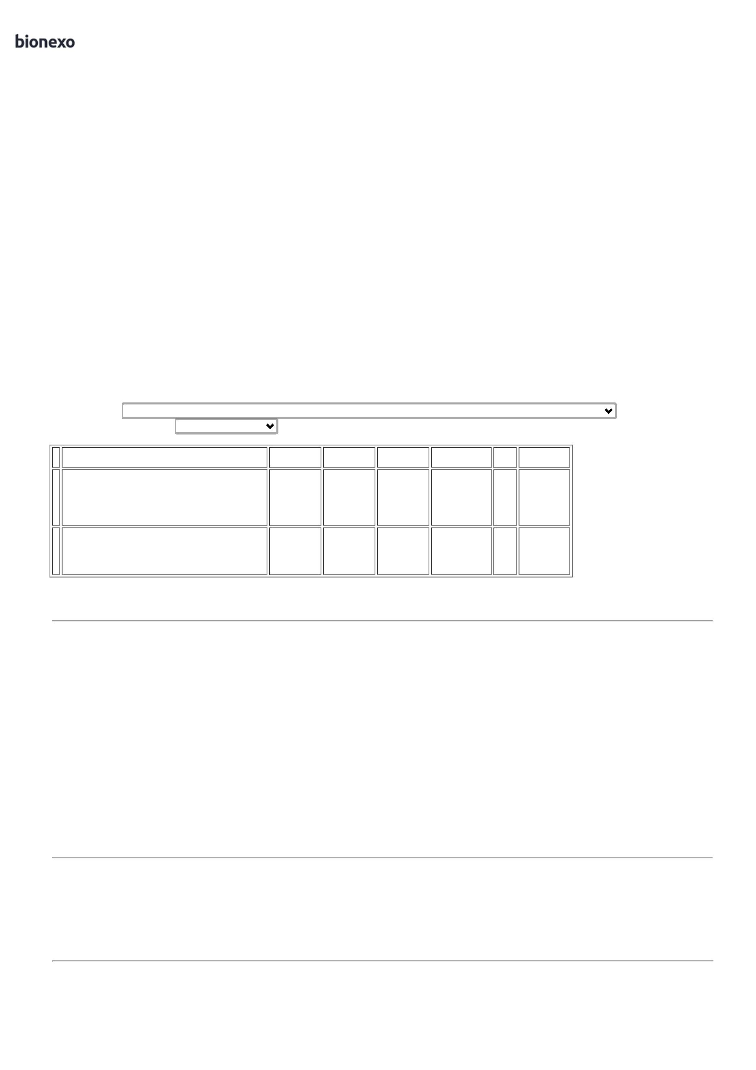

2

5/03/2025

Bionexo

DESLIZANTE COM

VIROLA NO

PUNHO. - PAR

LUVA LATEX

NATURAL COR

AMARELA M ->

MEDIA COM CANO

LONGO ATÉ O

COTOVELO,

PALMA ANTI

DESLIZANTE COM

VIROLA NO

KAPITAO

AMERICA -

EQUIPAMENTOS

DE SEGURANCA

COMERCIO E

INDUSTRIA

Tiago

Farias De

Souza

LUVA LATEX

NATURAL

RANHURADA

CA15100 -

;

CASTRO COMERCIO

R$

R$

R$

360,0000

7

12418

-

SACO

null

40 Pares

frete FOB.

9,0000 0,0000

2

5/03/2025

09:58

VOLK - VOLK

LTDA - EPP

PUNHO. - PAR -

PAR

**Total**

**Parcial:**

R$

1

20.0

1.355,0000

Total de Itens da Cotação: 7

Total de Itens Impressos: 4

**Programação**

**de Entrega**

**Preço Preço**

**Unitário Fábrica**

**Valor**

**Total**

**Produto**

**Código**

**Fabricante Embalagem Fornecedor Comentário**

**Justificativa**

**Rent(%) Quantidade**

**Usuário**

LUVA

VERNIZ

SILVER -

DIVERSAS

CORES E

TAMANHOS

Tiago

Farias De

Souza

LUVA DE LATEX

CANO CURTO COR

VERDE TAM. G -

PAR

NL Produtos

Hospitalares

Ltda

;CASTRO COMERCIO

frete FOB.

R$

R$

R$

210,0000

1

3

4

40978

-

-

-

PAR

PAR

PAR

null

null

null

30 Pares

7,0000 0,0000

25/03/2025

09:58

-

VOLK -

VOLK

LUVA

VERNIZ

SILVER -

DIVERSAS

CORES E

TAMANHOS

Tiago

Farias De

Souza

LUVA DE LATEX

VERDE TAMANHO 40284

M - PAR

NL Produtos

Hospitalares

Ltda

;CASTRO COMERCIO

frete FOB.

R$

R$

R$

210,0000

30 Pares

7,0000 0,0000

25/03/2025

09:58

-

VOLK -

VOLK

LUVA

VERNIZ

SILVER -

DIVERSAS

CORES E

TAMANHOS

Tiago

Farias De

Souza

LUVA DE LATEX

VERDE TAMANHO 40283

P - PAR

NL Produtos

Hospitalares

Ltda

;CASTRO COMERCIO

frete FOB.

R$

R$

R$

252,0000

36 Pares

7,0000 0,0000

25/03/2025

09:58

-

VOLK -

VOLK

**Total**

**Parcial:**

R$

672,0000

9

6.0

Total de Itens da Cotação: 7

Total de Itens Impressos: 3

**Total**

**Geral:**

R$

2

16.0

2.027,0000

Clique [aqui](javascript:chama_completo(382924300)) para geração de relatório completo com quebra de página

https://bionexo.bionexo.com/jsp/RelatPDC/relat\_adjudica.jsp

2/2

